Учреждение образования
«Белорусский государственный технологический университет»
Факультет информационных технологий
Специальность программная инженерия

Отчет по дисциплине «Операционные системы»
Лабораторная работа №4

Исполнитель:
Студент 3 курса 10 группы
Ярохович С.А.
Руководитель:
Бернацкий П.В.

Минск 2025
Содержание
Введение 3
1 Выполнение заданий для Windows 4
1.1 Приложение Lab_04x 4
1.2 Приложение Lab-04a 5
1.3 Приложение Lab-04b 7
1.4 Приложение Lab-04c 10
1.5 Приложение Lab-04d 12
2 Выполнение заданий для Linux 13
2.1 Приложение Lab_04x 13
Заключение 15
Листинг А 16
Листинг Б 18
Листинг В 22
Листинг Г 26
Листинг Д 28

Введение
Цель работы: получение практических навыков в работе с потоками в OC Windows и Linux.
Используемые инструменты: Windows 7 и Linux Arch, Oracle VirtualBox, Sysinternals Process Explorer, текстовый редактор Notepad++, компилятор TDM-GCC.

1 Выполнение заданий для Windows
  - Приложение Lab_04x
Для того, чтобы продемонстрировать работу приложения Lab_04x необходимо выполнить требования к разработке данного приложения. Описание приложения приводится из методического пособия.
Функция выполняет N-ое количество итераций в цикле. На каждой итерации поток выводит идентификатор процесса, идентификатор потока, номер итерации, одну из букв пользователя компьютера. Стоит отметить, что количество итераций задаётся через аргументы функции. Между итерациями должна быть задержка в 300-400 мс. Также необходимо предусмотреть обработку ошибок и корректную очистку всех ресурсов.
Вывод данной функции должен быть организован через семейство функций printf. Сам вывод должен удовлетворять шаблону: PID – TID - №Итерации – Буква из имени пользователя. Причём буквы из имени выводятся циклически.
Код функции Lab_04x представлен в листинге 1.1.
DWORD WINAPI Lab_04x(LPVOID lpParam) {
int iterations = *(int*)lpParam;
string username = GetCurrentUsername();
DWORD pid = GetCurrentProcessId();
DWORD tid = GetCurrentThreadId();

for (int i = 0; i < iterations; i++) {
try {
int letterIndex = i % username.length();
char currentLetter = username[letterIndex];

printf("PID %lu - TID %lu - %d - %c\n", pid, tid, i + 1, currentLetter);
Sleep(400);

} catch (const exception& e) {
cerr << "Error on iteration " << i + 1 << endl;
}
}

return 0;
}
Листинг 1.1 – код функции Lab_04x
Для получения идентификатора процесса использовалась функция GetCurrentProcessId(), для потока – GetCurrentThreadId(), а для автоматического определения имени пользователя использовалась функция GetCurrentUsername(), которая в себе вызывает функцию GetUserNameA(username, &username_len), которая принимает массив букв и длину имени. Стоит отметить, что для правильного получения имени пользователя используется тип данных UNLEN.
Таким образом функция Lab_04x соответствует всем требованиям методического пособия к данному заданию.
  - Приложение Lab-04a
В приложении Lab-04a используется разработанная функция Lab_04x из предыдущего задания.
Программа создаёт два дочерних потока в которых выполняется функция Lab_04x. При этом в первом и втором потоках выполняются 50 и 125 итераций соответственно. В главном потоке также вызывается функция Lab_04x так, чтобы выполнялось 100 итераций. Главный поток должен ожидать завершения всех дочерних потоков перед тем, как завершать свою работу. Пока процесс запущен, изучить информацию об имеющихся потоках через PowerShell и Process Explorer.
Полный код программы Lab-04a можно просмотреть в листинге A.
Выполнение программы Lab-04a продемонстрировано на рисунке 1.2.
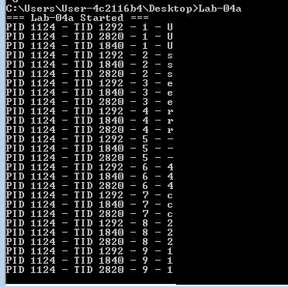
Рисунок 1.2 – работа программы Lab-04a
Как видно из рисунка, программа выводит идентификатор процесса, идентификатор потока, номер итерации, а также саму букву имени пользователя компьютера. Приложение Lab-04b предусматривает обработку ошибок.
Также необходимо изучить информацию о потоках с помощью программ Sysinternals Process Explorer и PowerShell.
Вывод информации о потоках в приложении Sysinternals Process Explorer показан на рисунке 1.3.
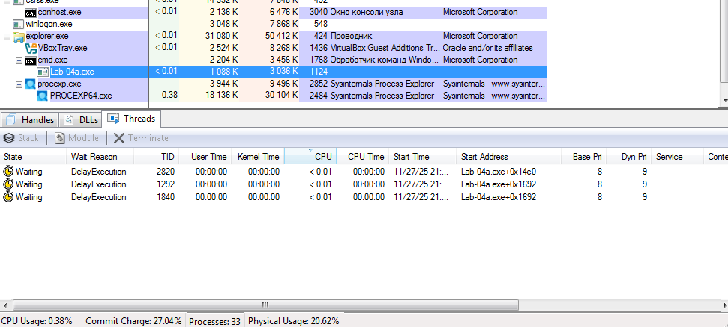
Рисунок 1.3 – вывод информации о потоках в Sysinternals Process Explorer
Из рисунка можно увидеть состояние потока, его TID, его адресное пространство и т.д.
Вывод в PowerShell показан на рисунке 1.4.
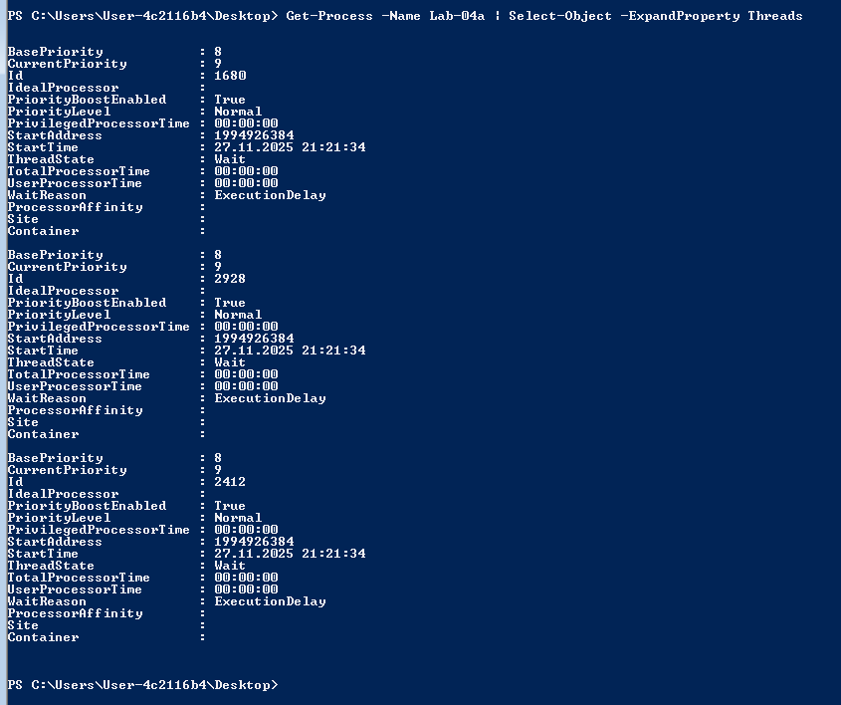
Рисунок 1.4 – вывод информации о потоках в PowerShell
Информация о потоках схожа с той, которая была получена с помощью Sysinternals Process Explorer.
Таким образом, приложение Lab-04a использует функцию Lab_04x, которая позволяет выводить информацию о процессе и потоках в цикле. При работе приложения Lab-04a были изучены характеристики о потоках, создаваемых при выполнении приложения.
  - Приложение Lab-04b
Приложение в целом идентично Lab-04a, за исключением того, что вызов функции Lab_04x в главном потоке нужно заменить на аналогичный цикл, добавить в цикл приостановку первого потока на 20 итерации и возобновление на 60 итерации, добавить приостановку второго потока на 40 итерации, а возобновление после выполнения этого цикла.
Главный поток должен ожидать завершения всех дочерних потоков перед тем, как завершать свою работу. Пока процесс запущен нужно изучить информацию об имеющихся потоках через PowerShell и Process Explorer. В частности, изучить в каких состояниях находятся потоки в соответствующие этапы работы приложения.
Полный код приложения показан в листинге В.
Выполнение программы показано на рисунке 1.5.
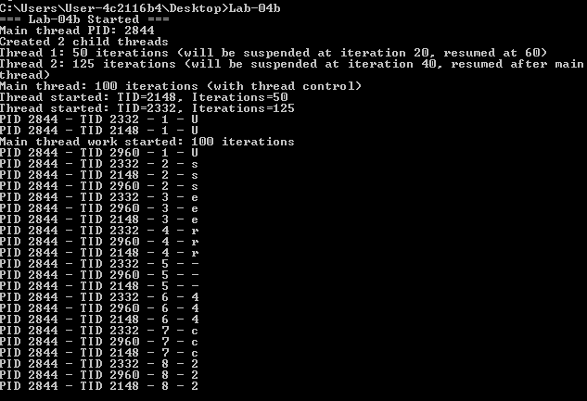
Рисунок 1.5 – выполнение Lab-04b
В Lab-04b был добавлен вывод о запускаемом потоке для удобства восприятия информации.
Информация о потоках показана в Process Explorer и PowerShell.
Информация о потоках в Process Explorer показана на рисунке 1.6.
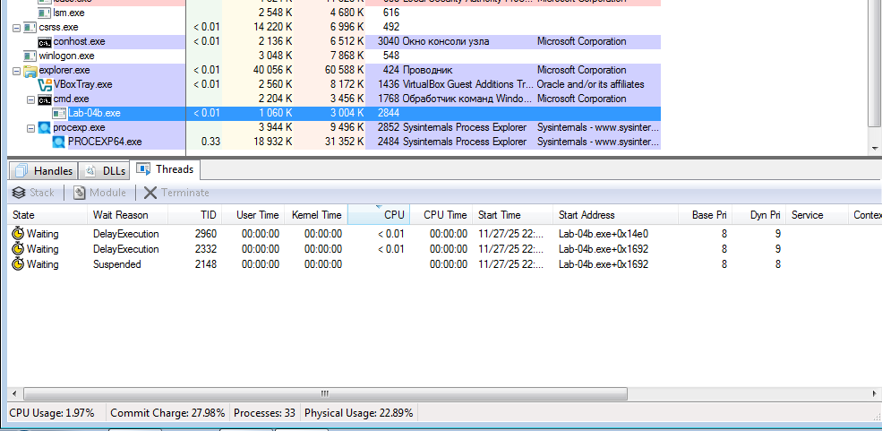
Рисунок 1.6 – информация о потоках в Process Explorer
Как видно из рисунка 1.6, 3 поток находится в приостановленном состоянии, пока остальные 2 находятся в отложенном состоянии.
Также следует продемонстрировать и другое поведение программы. После 40 итерации приостанавливается 2 поток, а возобновляет работу после завершения цикла. После 60 итерации 1 поток возобновляет свою работу. Это проиллюстрировано на рисунке 1.7.
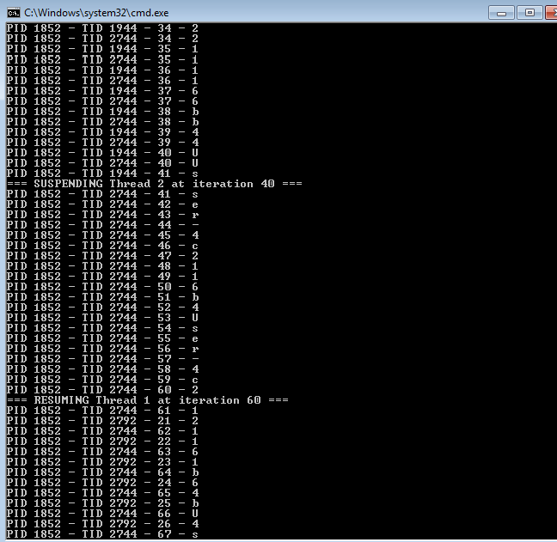
Рисунок 1.7 – демонстрация поведения Lab-04b
Информация о потоках в PowerShell показана на рисунке 1.8.
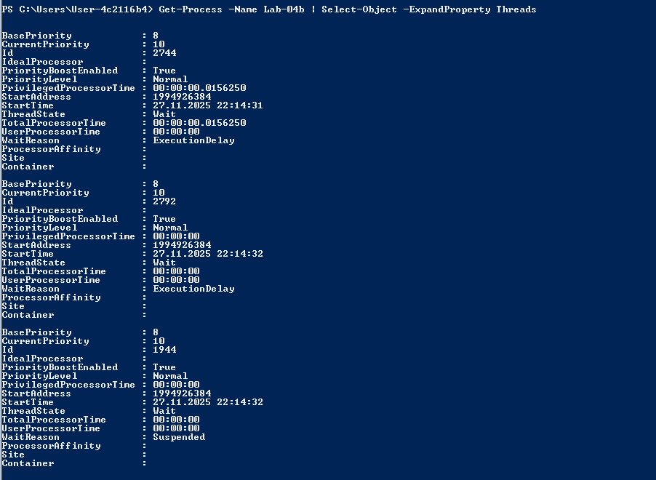
Рисунок 1.8 – демонстрация информации о потоках в PowerShell
Таким образом, программа Lab-04b не только выводит информацию о потоках, а также работает с состоянием самих потоков.
  - Приложение Lab-04c
Программа Lab-04c в целом идентична Lab-04a, за исключением того, что вызов функции Lab_04x в главном потоке нужно заменить на аналогичный цикл, добавить в цикл завершение второго потока на 40 итерации. Главный поток должен ожидать завершения всех дочерних потоков перед тем, как завершать свою работу.
Пока процесс запущен, изучить информацию об имеющихся потоках через PowerShell и Process Explorer. В частности, проверить в Process Explorer исчез ли дескриптор завершенного потока.
Полный код приложения Lab-04c представлен в листинге В.
Выполнения программы представлено на рисунке 1.9.
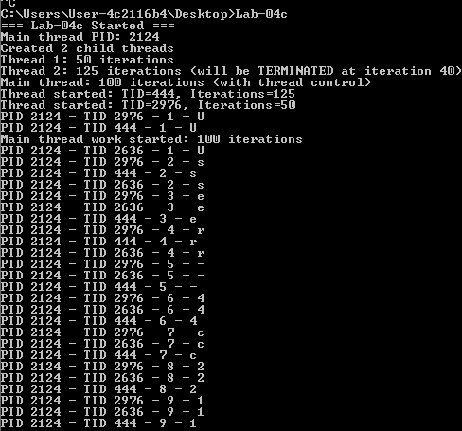
Рисунок 1.9 – выполнение Lab-04c
Второй поток заверашается, когда достигает 40 итерации. Это продемонстрировано на рисунке 1.10. Заодно выводится информация о потоках.
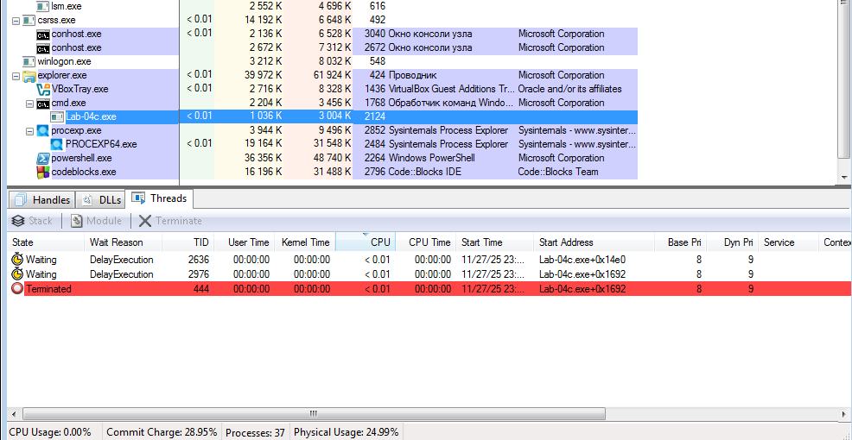
Рисунок 1.10 – информация о потоках в Process Explorer
Информация о потоках в PowerShell показана на рисунке 1.11. К слову, информация представлена на момент после начала выполнения программы.
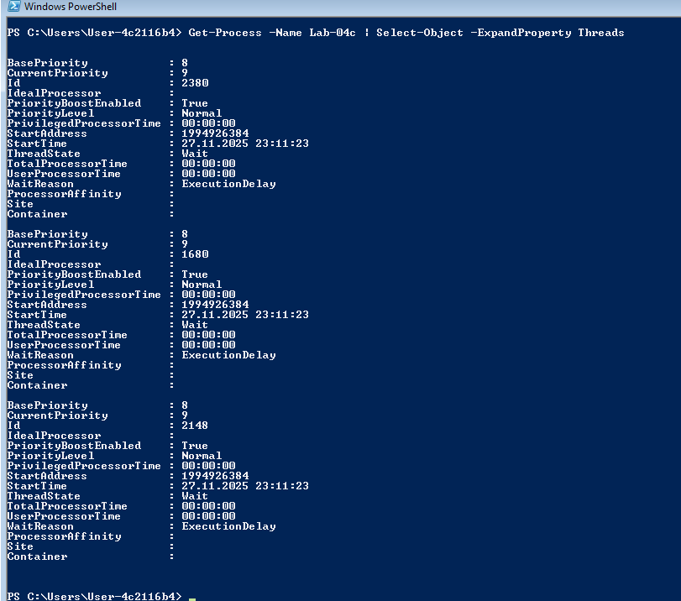
Рисунок 1.11 – информация о потоках в PowerShell
Таким образом, приложение Lab-04c может завершать потоки с помощью функций TerminateThread() и CloseHandle()
  - Приложение Lab-04d
Затем нужно создать программу Lab-04d, которая выводит список запущенных в процессе потоков. Для каждого потока выводится его идентификатор.
Полный код программы представлен в листинге Г.
Выполнение программы показано на рисунке 1.12.
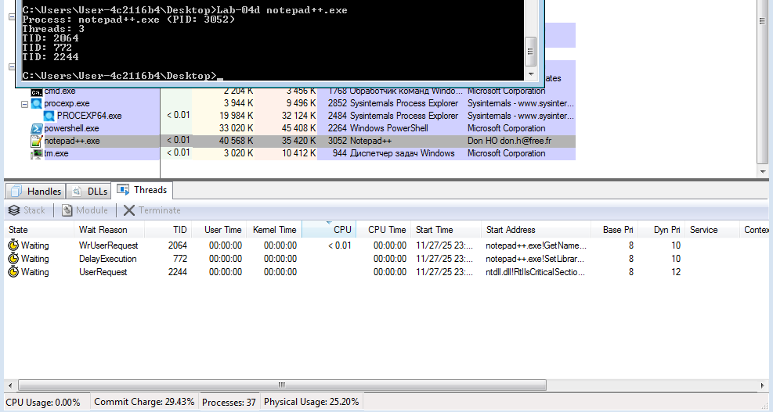
Рисунок 1.12 – демонстрация работы Lab-04d
Таким образом, данное приложение принимает параметрам имя процесса и на выходе выводит идентификатор процесса, а также идентификаторы его потоков.

2 Выполнение заданий для Linux

2.1 Приложение Lab_04x
Программа Lab_04x создаёт два дочерних потока в которых выполняется функция Lab_04x. При этом в первом и втором потоках выполняются 50 и 125 итераций соответственно. В главном потоке также вызывается функция Lab_04x так, чтобы выполнялось 100 итераций. Главный поток должен ожидать завершения всех дочерних потоков перед тем, как завершать свою работу.
Изучить информацию о созданных потоках через файловую систему (каталог /proc) и утилиту ps. Предусмотреть обработку ошибок и очистку ресурсов.
Полный код программы Lab_04x показан в листинге Д.
Запуск Lab_04x показан на рисунке 1.13.
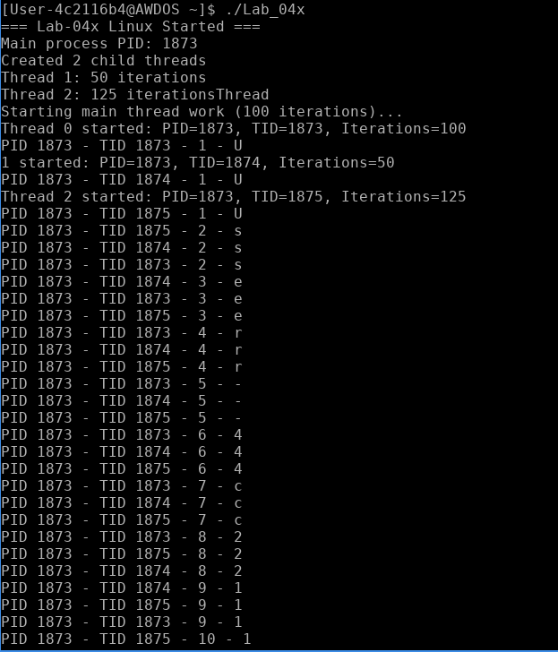
Рисунок 1.13 – запуск Lab_04x
Основной поток ожидает завершения дочерних потоков. Это показано на рисунке 1.14.
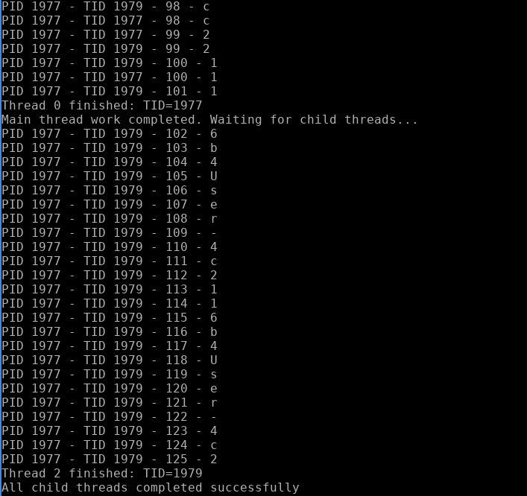
Рисунок 1.14 – ожидание завершения в Lab_04x
Также нужно было вывести информацию о созданных потоках через файловую систему (каталог /proc) и утилиту ps. Этот весь вывод показан на рисунке 1.15.
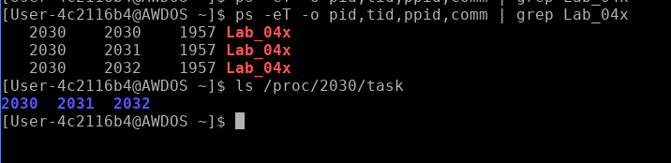
Рисунок 1.15 – вывод через файловую систему (каталог /proc) и утилиту ps
Таким образом, приложение Lab_04x работает, а также были выведены PID, TID и др. через через файловую систему (каталог /proc) и утилиту ps.

Заключение
В ходе лабораторной работы были освоены принципы многопоточного программирования в операционных системах Windows и Linux. Разработаны приложения, создающие и управляющие потоками, с реализацией межплатформенной функциональности.
На платформе Windows использованы функции WinAPI: CreateThread для создания потоков, SuspendThread/ResumeThread для управления их состоянием, TerminateThread для принудительного завершения и WaitForMultipleObjects для синхронизации. Для Linux применены POSIX threads: pthread_create для создания потоков и pthread_join для ожидания их завершения.
Проведено исследование потоков с использованием системных инструментов: в Windows - Process Explorer и PowerShell, в Linux - файловая система /proc и утилита ps. Изучены состояния потоков и их отображение в системных мониторах.

Листинг А
#include <windows.h>
#include <lmcons.h>

// для получения длины строки
size_t string_length(const char* str) {
size_t length = 0;
while (str[length] != '\0') {
length++;
}
return length;
}

// Функция для копирования строки
void string_copy(char* dest, const char* src, size_t max_len) {
size_t i = 0;
while (i < max_len - 1 && src[i] != '\0') {
dest[i] = src[i];
i++;
}
dest[i] = '\0';
}

// для получение имени текущего пользователя
void GetCurrentUsername(char* buffer, size_t buffer_size) {
char username[UNLEN + 1];
DWORD username_len = UNLEN + 1;

if (GetUserNameA(username, &username_len)) {
string_copy(buffer, username, buffer_size);
} else {
string_copy(buffer, "NoUser", buffer_size);
}
}

DWORD WINAPI Lab_04x(LPVOID lpParam) {
int iterations = *(int*)lpParam;
char username[UNLEN + 1];
DWORD pid = GetCurrentProcessId();
DWORD tid = GetCurrentThreadId();

GetCurrentUsername(username, sizeof(username));
size_t username_len = string_length(username);

for (int i = 0; i < iterations; i++) {
int letterIndex = i % username_len;
char currentLetter = username[letterIndex];

printf("PID %lu - TID %lu - %d - %c\n", pid, tid, i + 1, currentLetter);
Sleep(400);
}

return 0;
}

int main() {
printf("=== Lab-04a Started ===\n");

HANDLE threads[2];
int thread1_iterations = 50;
int thread2_iterations = 125;
int main_thread_iterations = 100;

threads[0] = CreateThread(NULL, 0, Lab_04x, &thread1_iterations, 0, NULL);
threads[1] = CreateThread(NULL, 0, Lab_04x, &thread2_iterations, 0, NULL);

if (threads[0] == NULL || threads[1] == NULL) {
printf("Error creating threads\n");
return 1;
}

// Главный поток
Lab_04x(&main_thread_iterations);

WaitForMultipleObjects(2, threads, TRUE, INFINITE);

CloseHandle(threads[0]);
CloseHandle(threads[1]);

printf("=== Lab-04a Finished ===\n");
return 0;
}
Листинг А – код программы Lab-04a

Листинг Б
#include <windows.h>
#include <lmcons.h>

// для получения длины строки
size_t string_length(const char* str) {
size_t length = 0;
while (str[length] != '\0') {
length++;
}
return length;
}

// для копирования строки
void string_copy(char* dest, const char* src, size_t max_len) {
size_t i = 0;
while (i < max_len - 1 && src[i] != '\0') {
dest[i] = src[i];
i++;
}
dest[i] = '\0';
}

HANDLE g_thread1 = NULL;
HANDLE g_thread2 = NULL;

// Получение имени текущего пользователя
void GetCurrentUsername(char* buffer, size_t buffer_size) {
char username[UNLEN + 1];
DWORD username_len = UNLEN + 1;

if (GetUserNameA(username, &username_len)) {
string_copy(buffer, username, buffer_size);
} else {
string_copy(buffer, "NoUser", buffer_size);
}
}

DWORD WINAPI Lab_04x(LPVOID lpParam) {
int iterations = *(int*)lpParam;
char username[UNLEN + 1];
DWORD pid = GetCurrentProcessId();
DWORD tid = GetCurrentThreadId();

GetCurrentUsername(username, sizeof(username));
size_t username_len = string_length(username);

printf("Thread started: TID=%lu, Iterations=%d\n", tid, iterations);

for (int i = 0; i < iterations; i++) {
int letterIndex = i % username_len;
char currentLetter = username[letterIndex];

printf("PID %lu - TID %lu - %d - %c\n", pid, tid, i + 1, currentLetter);
Sleep(400);
}

printf("Thread finished: TID=%lu\n", tid);
return 0;
}

// Главный поток
void MainThreadWork(int iterations) {
char username[UNLEN + 1];
DWORD pid = GetCurrentProcessId();
DWORD tid = GetCurrentThreadId();

GetCurrentUsername(username, sizeof(username));
size_t username_len = string_length(username);

printf("Main thread work started: %d iterations\n", iterations);

for (int i = 0; i < iterations; i++) {
// Управление потоками в определенные моменты
if (i == 20 && g_thread1 != NULL) {
printf("=== SUSPENDING Thread 1 at iteration %d ===\n", i);
SuspendThread(g_thread1);
}

if (i == 60 && g_thread1 != NULL) {
printf("=== RESUMING Thread 1 at iteration %d ===\n", i);
ResumeThread(g_thread1);
}

if (i == 40 && g_thread2 != NULL) {
printf("=== SUSPENDING Thread 2 at iteration %d ===\n", i);
SuspendThread(g_thread2);
}

// Основная работа главного потока
int letterIndex = i % username_len;
char currentLetter = username[letterIndex];
printf("PID %lu - TID %lu - %d - %c\n", pid, tid, i + 1, currentLetter);
Sleep(400);
}

// Возобновляем второй поток после завершения цикла главного потока
if (g_thread2 != NULL) {
printf("=== RESUMING Thread 2 after main thread completion ===\n");
ResumeThread(g_thread2);
}
}

int main() {
printf("=== Lab-04b Started ===\n");
printf("Main thread PID: %lu\n", GetCurrentProcessId());

HANDLE threads[2];
int thread1_iterations = 50;
int thread2_iterations = 125;
int main_thread_iterations = 100;

// первый дочерний поток (50 итераций)
threads[0] = CreateThread(
NULL,
0,
Lab_04x,
&thread1_iterations,
0,
NULL
);
g_thread1 = threads[0];

if (threads[0] == NULL) {
printf("Error creating thread 1: %lu\n", GetLastError());
return 1;
}

// второй дочерний поток (125 итераций)
threads[1] = CreateThread(
NULL,
0,
Lab_04x,
&thread2_iterations,
0,
NULL
);
g_thread2 = threads[1];

if (threads[1] == NULL) {
printf("Error creating thread 2: %lu\n", GetLastError());
CloseHandle(threads[0]);
return 1;
}

printf("Created 2 child threads\n");
printf("Thread 1: 50 iterations (will be suspended at iteration 20, resumed at 60)\n");
printf("Thread 2: 125 iterations (will be suspended at iteration 40, resumed after main thread)\n");
printf("Main thread: 100 iterations (with thread control)\n");

// Главный поток
MainThreadWork(main_thread_iterations);

printf("Main thread work completed. Waiting for child threads...\n");

DWORD waitResult = WaitForMultipleObjects(
2,
threads,
TRUE,
INFINITE
);

if (waitResult == WAIT_FAILED) {
printf("WaitForMultipleObjects failed: %lu\n", GetLastError());
} else {
printf("All child threads completed successfully\n");
}

CloseHandle(threads[0]);
CloseHandle(threads[1]);

printf("=== Lab-04b Finished ===\n");

return 0;
}
Листинг Б – код программы Lab-04b

Листинг В
#include <windows.h>
#include <lmcons.h>

// для получения длины строки
size_t string_length(const char* str) {
size_t length = 0;
while (str[length] != '\0') {
length++;
}
return length;
}

// для копирования строки
void string_copy(char* dest, const char* src, size_t max_len) {
size_t i = 0;
while (i < max_len - 1 && src[i] != '\0') {
dest[i] = src[i];
i++;
}
dest[i] = '\0';
}

HANDLE g_thread1 = NULL;
HANDLE g_thread2 = NULL;

// Получение имени текущего пользователя
void GetCurrentUsername(char* buffer, size_t buffer_size) {
char username[UNLEN + 1];
DWORD username_len = UNLEN + 1;

if (GetUserNameA(username, &username_len)) {
string_copy(buffer, username, buffer_size);
} else {
string_copy(buffer, "User", buffer_size);
}
}

DWORD WINAPI Lab_04x(LPVOID lpParam) {
int iterations = *(int*)lpParam;
char username[UNLEN + 1];
DWORD pid = GetCurrentProcessId();
DWORD tid = GetCurrentThreadId();

GetCurrentUsername(username, sizeof(username));
size_t username_len = string_length(username);

printf("Thread started: TID=%lu, Iterations=%d\n", tid, iterations);

for (int i = 0; i < iterations; i++) {
int letterIndex = i % username_len;
char currentLetter = username[letterIndex];

printf("PID %lu - TID %lu - %d - %c\n", pid, tid, i + 1, currentLetter);
Sleep(400);
}

printf("Thread finished normally: TID=%lu\n", tid);
return 0;
}

void MainThreadWork(int iterations) {
char username[UNLEN + 1];
DWORD pid = GetCurrentProcessId();
DWORD tid = GetCurrentThreadId();

GetCurrentUsername(username, sizeof(username));
size_t username_len = string_length(username);

printf("Main thread work started: %d iterations\n", iterations);

for (int i = 0; i < iterations; i++) {
if (i == 40 && g_thread2 != NULL) {
printf("=== TERMINATING Thread 2 at iteration %d ===\n", i);

if (TerminateThread(g_thread2, 1)) {
printf("Thread 2 terminated successfully\n");
CloseHandle(g_thread2);
g_thread2 = NULL;
} else {
printf("Failed to terminate thread 2: %lu\n", GetLastError());
}
}

int letterIndex = i % username_len;
char currentLetter = username[letterIndex];
printf("PID %lu - TID %lu - %d - %c\n", pid, tid, i + 1, currentLetter);
Sleep(400);
}
}

int main() {
printf("=== Lab-04c Started ===\n");
printf("Main thread PID: %lu\n", GetCurrentProcessId());

HANDLE threads[2];
int thread1_iterations = 50;
int thread2_iterations = 125;
int main_thread_iterations = 100;

// первый дочерний поток (50 итераций)
threads[0] = CreateThread(
NULL,
0,
Lab_04x,
&thread1_iterations,
0,
NULL
);
g_thread1 = threads[0];

if (threads[0] == NULL) {
printf("Error creating thread 1: %lu\n", GetLastError());
return 1;
}

// второй дочерний поток (125 итераций)
threads[1] = CreateThread(
NULL,
0,
Lab_04x,
&thread2_iterations,
0,
NULL
);
g_thread2 = threads[1];

if (threads[1] == NULL) {
printf("Error creating thread 2: %lu\n", GetLastError());
CloseHandle(threads[0]);
return 1;
}

printf("Created 2 child threads\n");
printf("Thread 1: 50 iterations\n");
printf("Thread 2: 125 iterations (will be TERMINATED at iteration 40)\n");
printf("Main thread: 100 iterations (with thread control)\n");

// Главный поток выполняет свою работу с управлением другими потоками
MainThreadWork(main_thread_iterations);

printf("Main thread work completed. Waiting for child threads...\n");

// Второй поток уже завершен, поэтому ждем только первый
DWORD waitResult = WaitForSingleObject(threads[0], INFINITE);

if (waitResult == WAIT_FAILED) {
printf("WaitForSingleObject failed: %lu\n", GetLastError());
} else {
printf("All remaining threads completed successfully\n");
}

CloseHandle(threads[0]);
if (g_thread2 != NULL) {
CloseHandle(threads[1]);
}

printf("=== Lab-04c Finished ===\n");

return 0;
}
Листинг В – код программы Lab-04c

Листинг Г
#include <windows.h>
#include <tlhelp32.h>
#include <string.h>

// для сравнения строк без учета регистра
int string_compare_case_insensitive(const char* str1, const char* str2) {
while (*str1 && *str2) {
char c1 = *str1;
char c2 = *str2;

// Преобразуем в нижний регистр для сравнения
if (c1 >= 'A' && c1 <= 'Z') c1 = c1 - 'A' + 'a';
if (c2 >= 'A' && c2 <= 'Z') c2 = c2 - 'A' + 'a';

if (c1 != c2) return c1 - c2;

str1++;
str2++;
}
return *str1 - *str2;
}

// для хранения списка потоков
typedef struct {
DWORD* threads;
int count;
int capacity;
} ThreadList;
// Инициализация списка потоков
void ThreadList_init(ThreadList* list, int initial_capacity) {
list->threads = (DWORD*)malloc(initial_capacity * sizeof(DWORD));
if (list->threads == NULL) {
printf("Memory allocation failed!\n");
exit(1);
}
list->count = 0;
list->capacity = initial_capacity;
}

// Добавление потока в список
void ThreadList_add(ThreadList* list, DWORD threadId) {
if (list->count >= list->capacity) {
list->capacity *= 2;
list->threads = (DWORD*)realloc(list->threads, list->capacity * sizeof(DWORD));
if (list->threads == NULL) {
printf("Memory allocation failed!\n");
exit(1);
}
}
list->threads[list->count] = threadId;
list->count++;
}

// Освобождение памяти списка
void ThreadList_free(ThreadList* list) {
free(list->threads);
list->threads = NULL;
list->count = 0;
list->capacity = 0;
}

// Получение PID процесса по имени
DWORD GetProcessIdByName(const char* processName) {
HANDLE hSnapshot = CreateToolhelp32Snapshot(TH32CS_SNAPPROCESS, 0);
if (hSnapshot == INVALID_HANDLE_VALUE) return 0;

PROCESSENTRY32 pe;
pe.dwSize = sizeof(PROCESSENTRY32);

DWORD pid = 0;
if (Process32First(hSnapshot, &pe)) {
do {
if (string_compare_case_insensitive(pe.szExeFile, processName) == 0) {
pid = pe.th32ProcessID;
break;
}
} while (Process32Next(hSnapshot, &pe));
}

CloseHandle(hSnapshot);
return pid;
}

// Получение списка потоков процесса
void GetProcessThreads(DWORD processId, ThreadList* threadList) {
HANDLE hSnapshot = CreateToolhelp32Snapshot(TH32CS_SNAPTHREAD, 0);
if (hSnapshot == INVALID_HANDLE_VALUE) return;

THREADENTRY32 te;
te.dwSize = sizeof(THREADENTRY32);

if (Thread32First(hSnapshot, &te)) {
do {
if (te.th32OwnerProcessID == processId) {
ThreadList_add(threadList, te.th32ThreadID);
}
} while (Thread32Next(hSnapshot, &te));
}

CloseHandle(hSnapshot);
}

int main(int argc, char* argv[]) {
if (argc != 2) {
printf("Usage: %s <process_name>\n", argv[0]);
printf("Example: %s notepad.exe\n", argv[0]);
return 1;
}

const char* processName = argv[1];
DWORD pid = GetProcessIdByName(processName);

if (pid == 0) {
printf("Process '%s' not found!\n", processName);
return 1;
}

ThreadList threadList;
ThreadList_init(&threadList, 10);

GetProcessThreads(pid, &threadList);

printf("Process: %s (PID: %lu)\n", processName, pid);
printf("Threads: %d\n", threadList.count);

for (int i = 0; i < threadList.count; i++) {
printf("TID: %lu\n", threadList.threads[i]);
}

ThreadList_free(&threadList);
return 0;
}
Листинг Г – код программы Lab-04d

Листинг Д
#include <pthread.h>
#include <unistd.h>
#include <stdio.h>
#include <stdlib.h>
#include <string.h>
#include <sys/syscall.h>

// Структура для передачи параметров в поток
typedef struct {
int iterations;
int thread_num;
} ThreadParams;

// Функция для получения длины строки
size_t string_length(const char* str) {
size_t length = 0;
while (str[length] != '\0') {
length++;
}
return length;
}

// Получение имени текущего пользователя
void GetCurrentUsername(char* buffer, size_t buffer_size) {
char* username = getenv("USER");
if (username != NULL) {
size_t len = string_length(username);
size_t copy_size = (len < buffer_size - 1) ? len : buffer_size - 1;
strncpy(buffer, username, copy_size);
buffer[copy_size] = '\0';
} else {
strncpy(buffer, "user", buffer_size);
buffer[buffer_size - 1] = '\0';
}
}

void* Lab_04x(void* arg) {
ThreadParams params = *(ThreadParams*)arg; // Копируем параметры
char username[256];
GetCurrentUsername(username, sizeof(username));
size_t username_len = string_length(username);

pid_t pid = getpid();
pid_t tid = syscall(SYS_gettid);

printf("Thread %d started: PID=%d, TID=%ld, Iterations=%d\n",
params.thread_num, pid, (long)tid, params.iterations);

for (int i = 0; i < params.iterations; i++) {
int letterIndex = i % username_len;
char currentLetter = username[letterIndex];

printf("PID %d - TID %ld - %d - %c\n", pid, (long)tid, i + 1, currentLetter);
usleep(400000);
}

printf("Thread %d finished: TID=%ld\n", params.thread_num, (long)tid);
return NULL;
}

int main() {
printf("=== Lab-04x Linux Started ===\n");
printf("Main process PID: %d\n", getpid());

pthread_t thread1, thread2;

// Параметры для потоков (в стеке)
ThreadParams params1 = {50, 1};
ThreadParams params2 = {125, 2};
ThreadParams main_params = {100, 0};

// Создаем дочерние потоки
if (pthread_create(&thread1, NULL, Lab_04x, &params1) != 0) {
printf("Error creating thread 1\n");
return 1;
}

if (pthread_create(&thread2, NULL, Lab_04x, &params2) != 0) {
printf("Error creating thread 2\n");
return 1;
}

printf("Created 2 child threads\n");

// Главный поток выполняет свою работу
Lab_04x(&main_params);

printf("Main thread work completed. Waiting for child threads...\n");

// Ожидаем завершения дочерних потоков
pthread_join(thread1, NULL);
pthread_join(thread2, NULL);

printf("All child threads completed successfully\n");
printf("=== Lab-04x Finished ===\n");

return 0;
}
Листинг Д – код программы Lab_04x для Linux

